Unidad 3: gente genial

❶Verbos de cambio.

Relaciona.
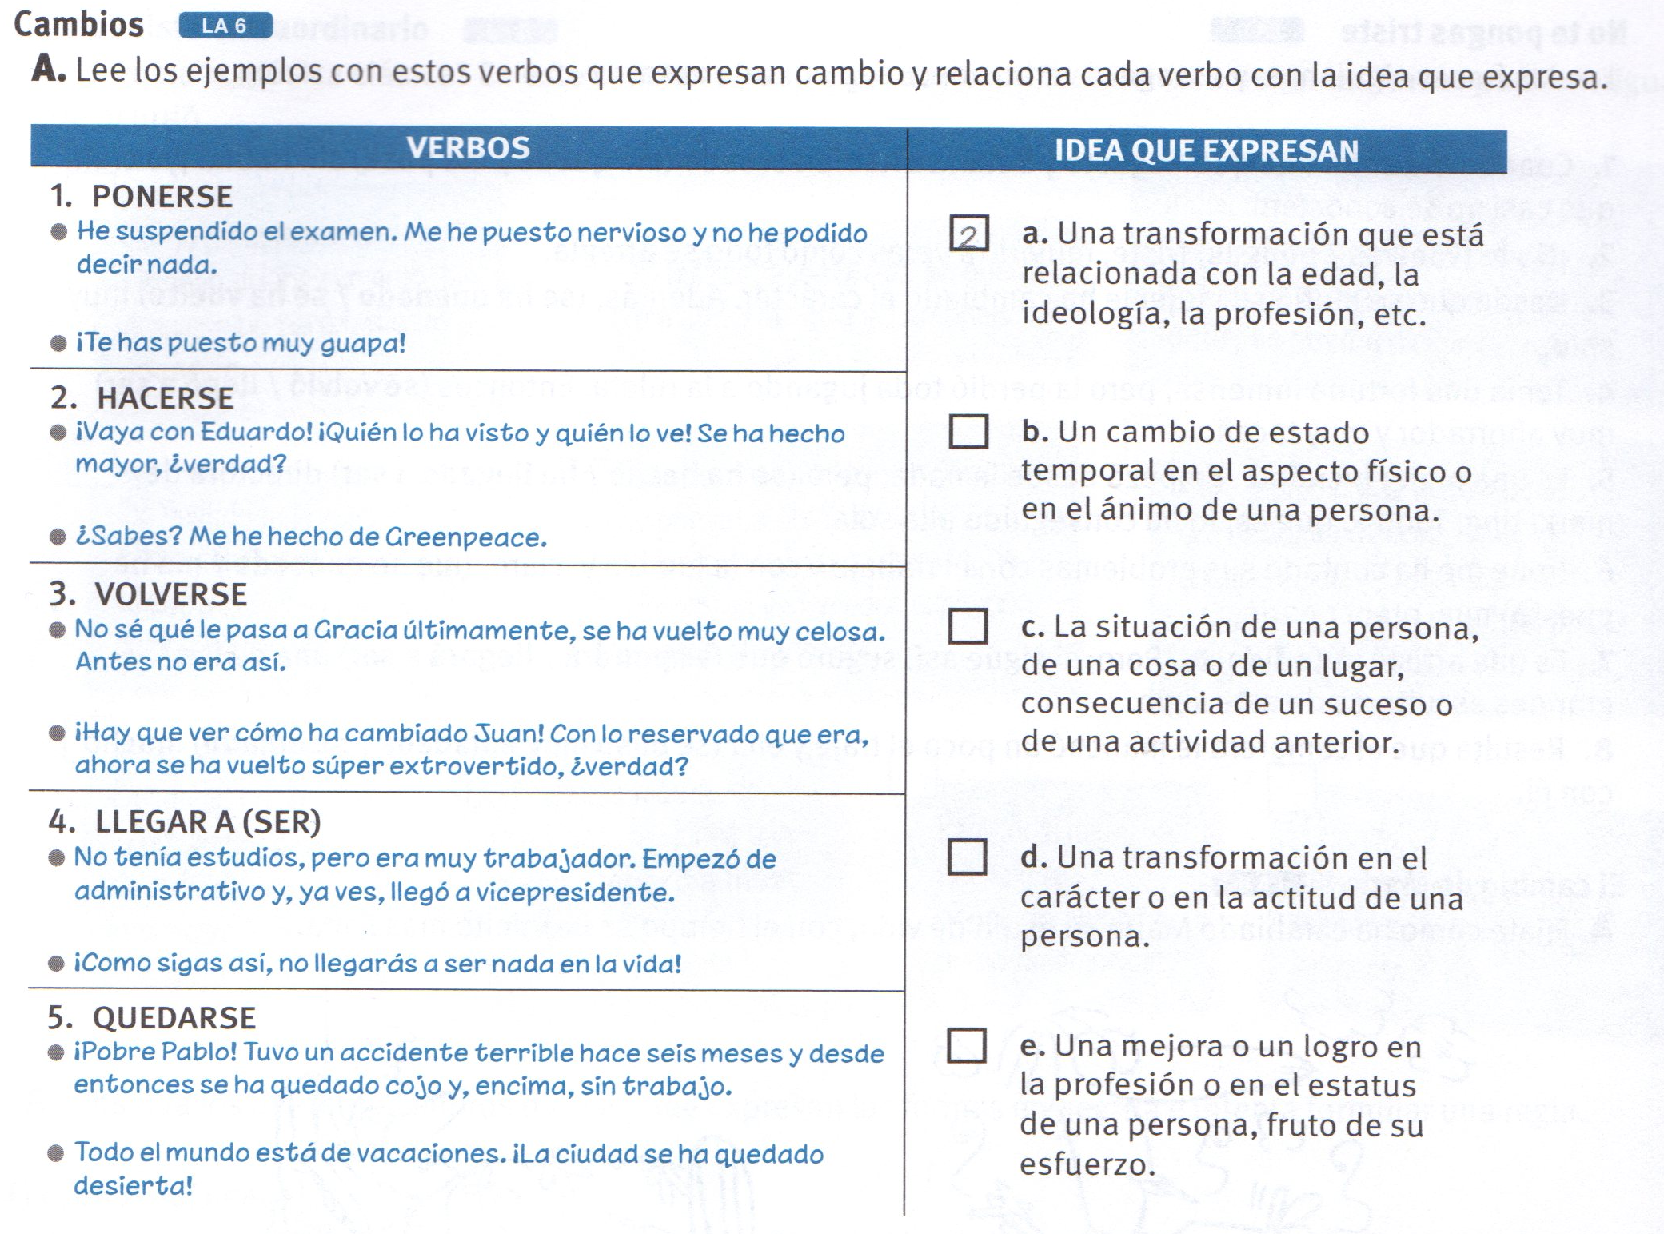

Busca
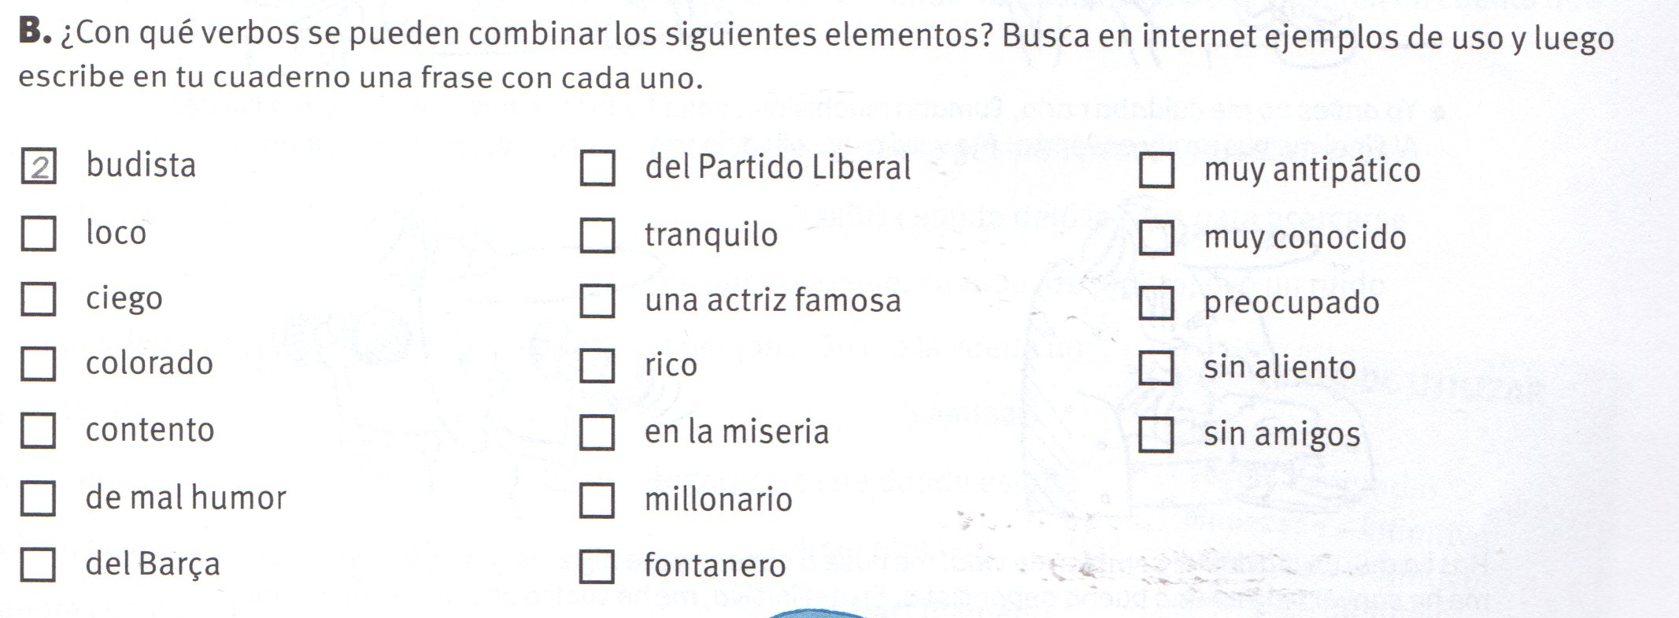

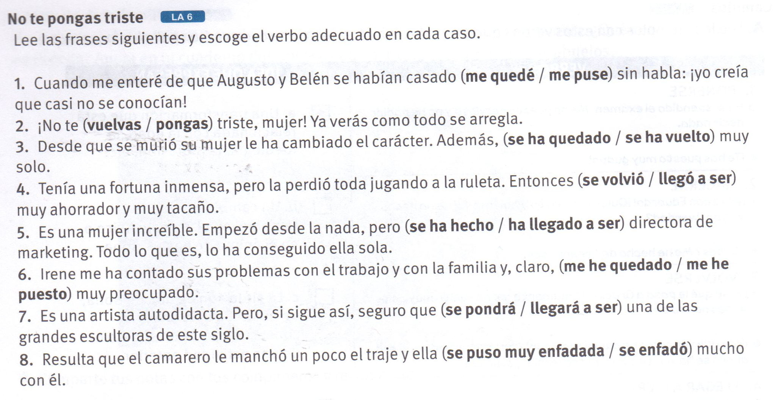

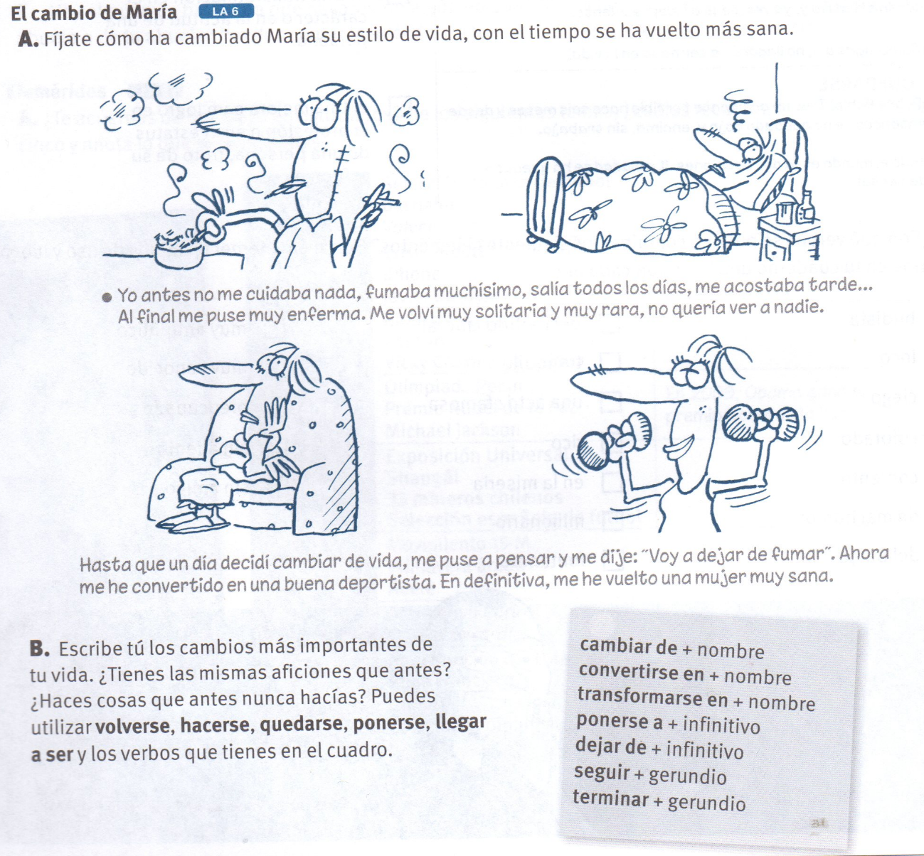

❷Las perífrasis
2.1.
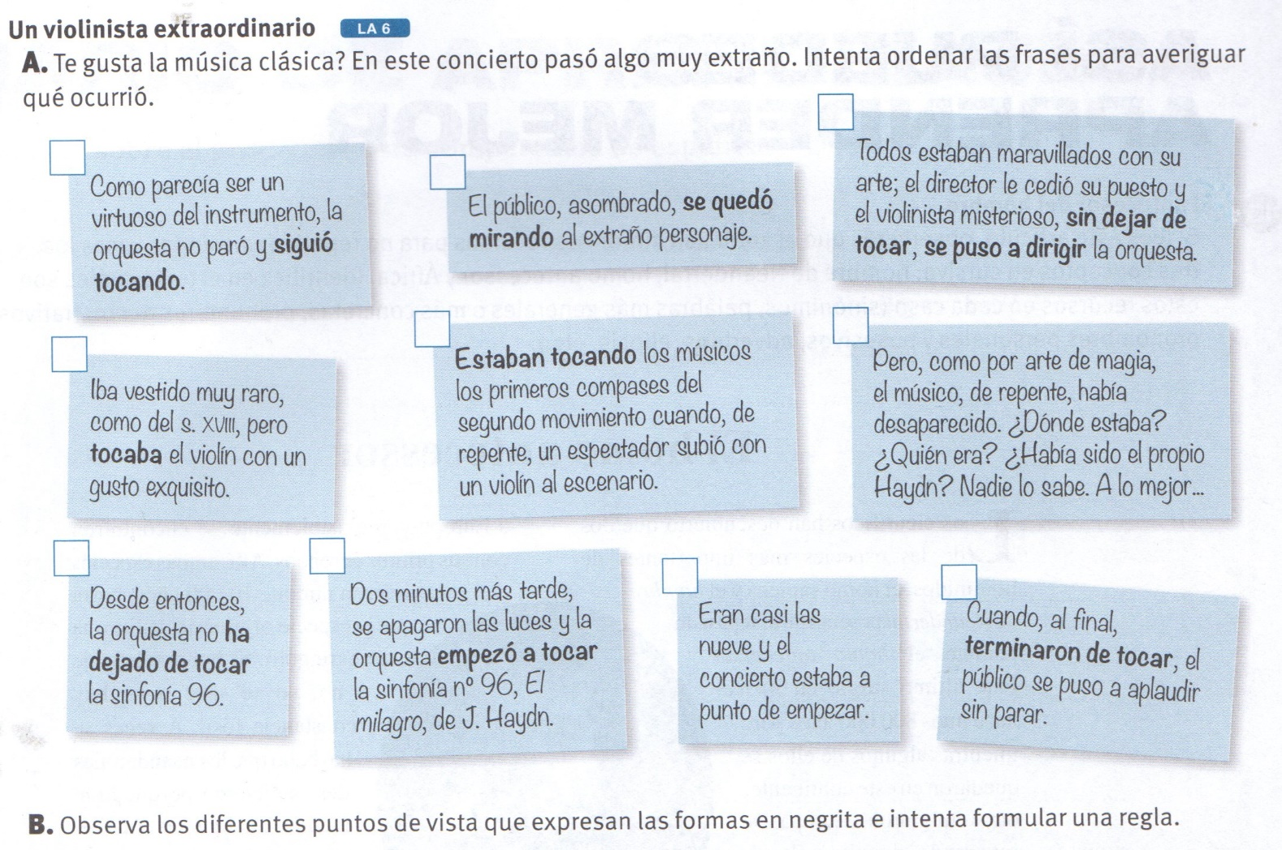
2.2.
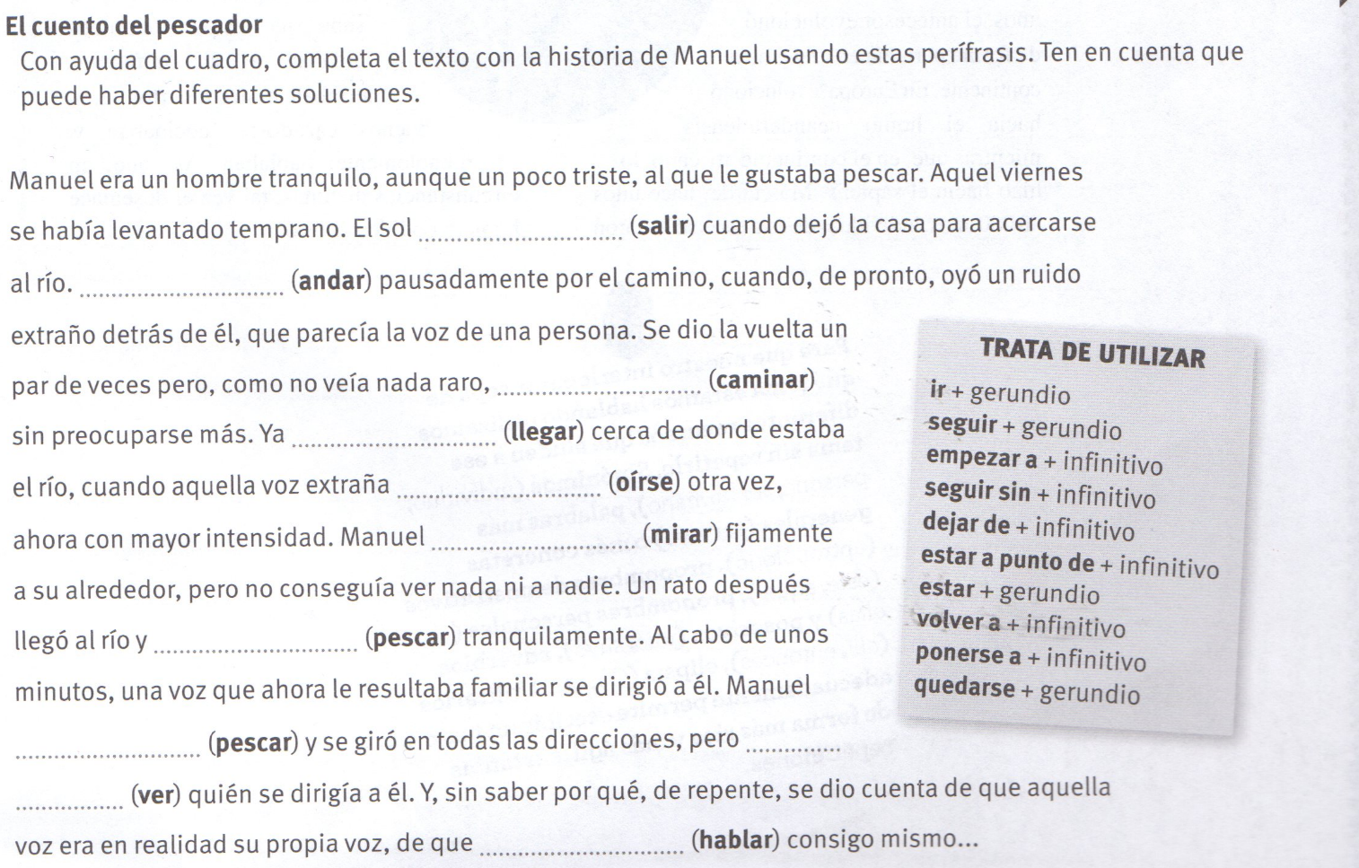

❸Genios
3.1.

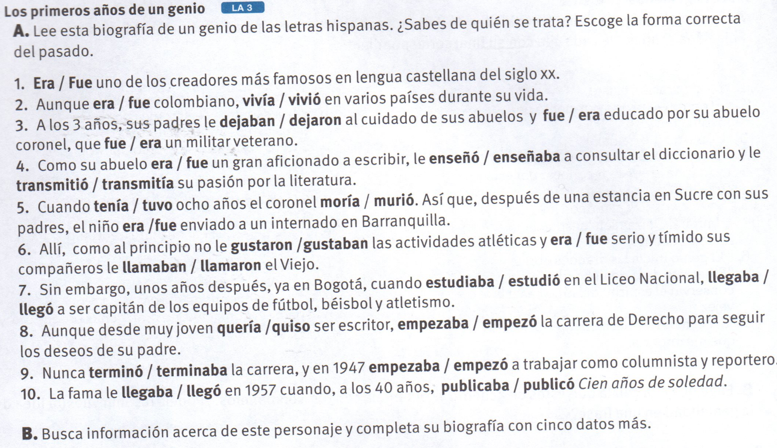

3.2. Completa con la forma adecuada
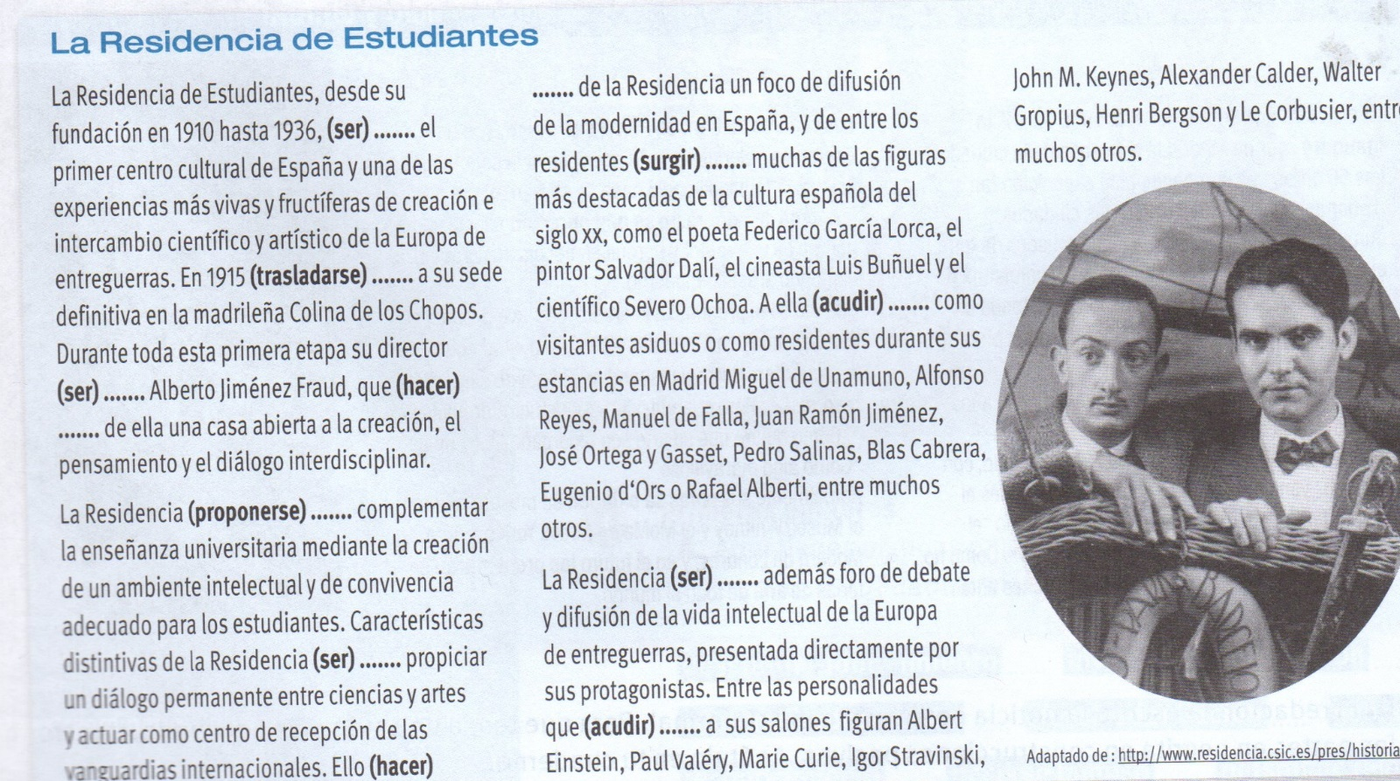

❹ Inventos
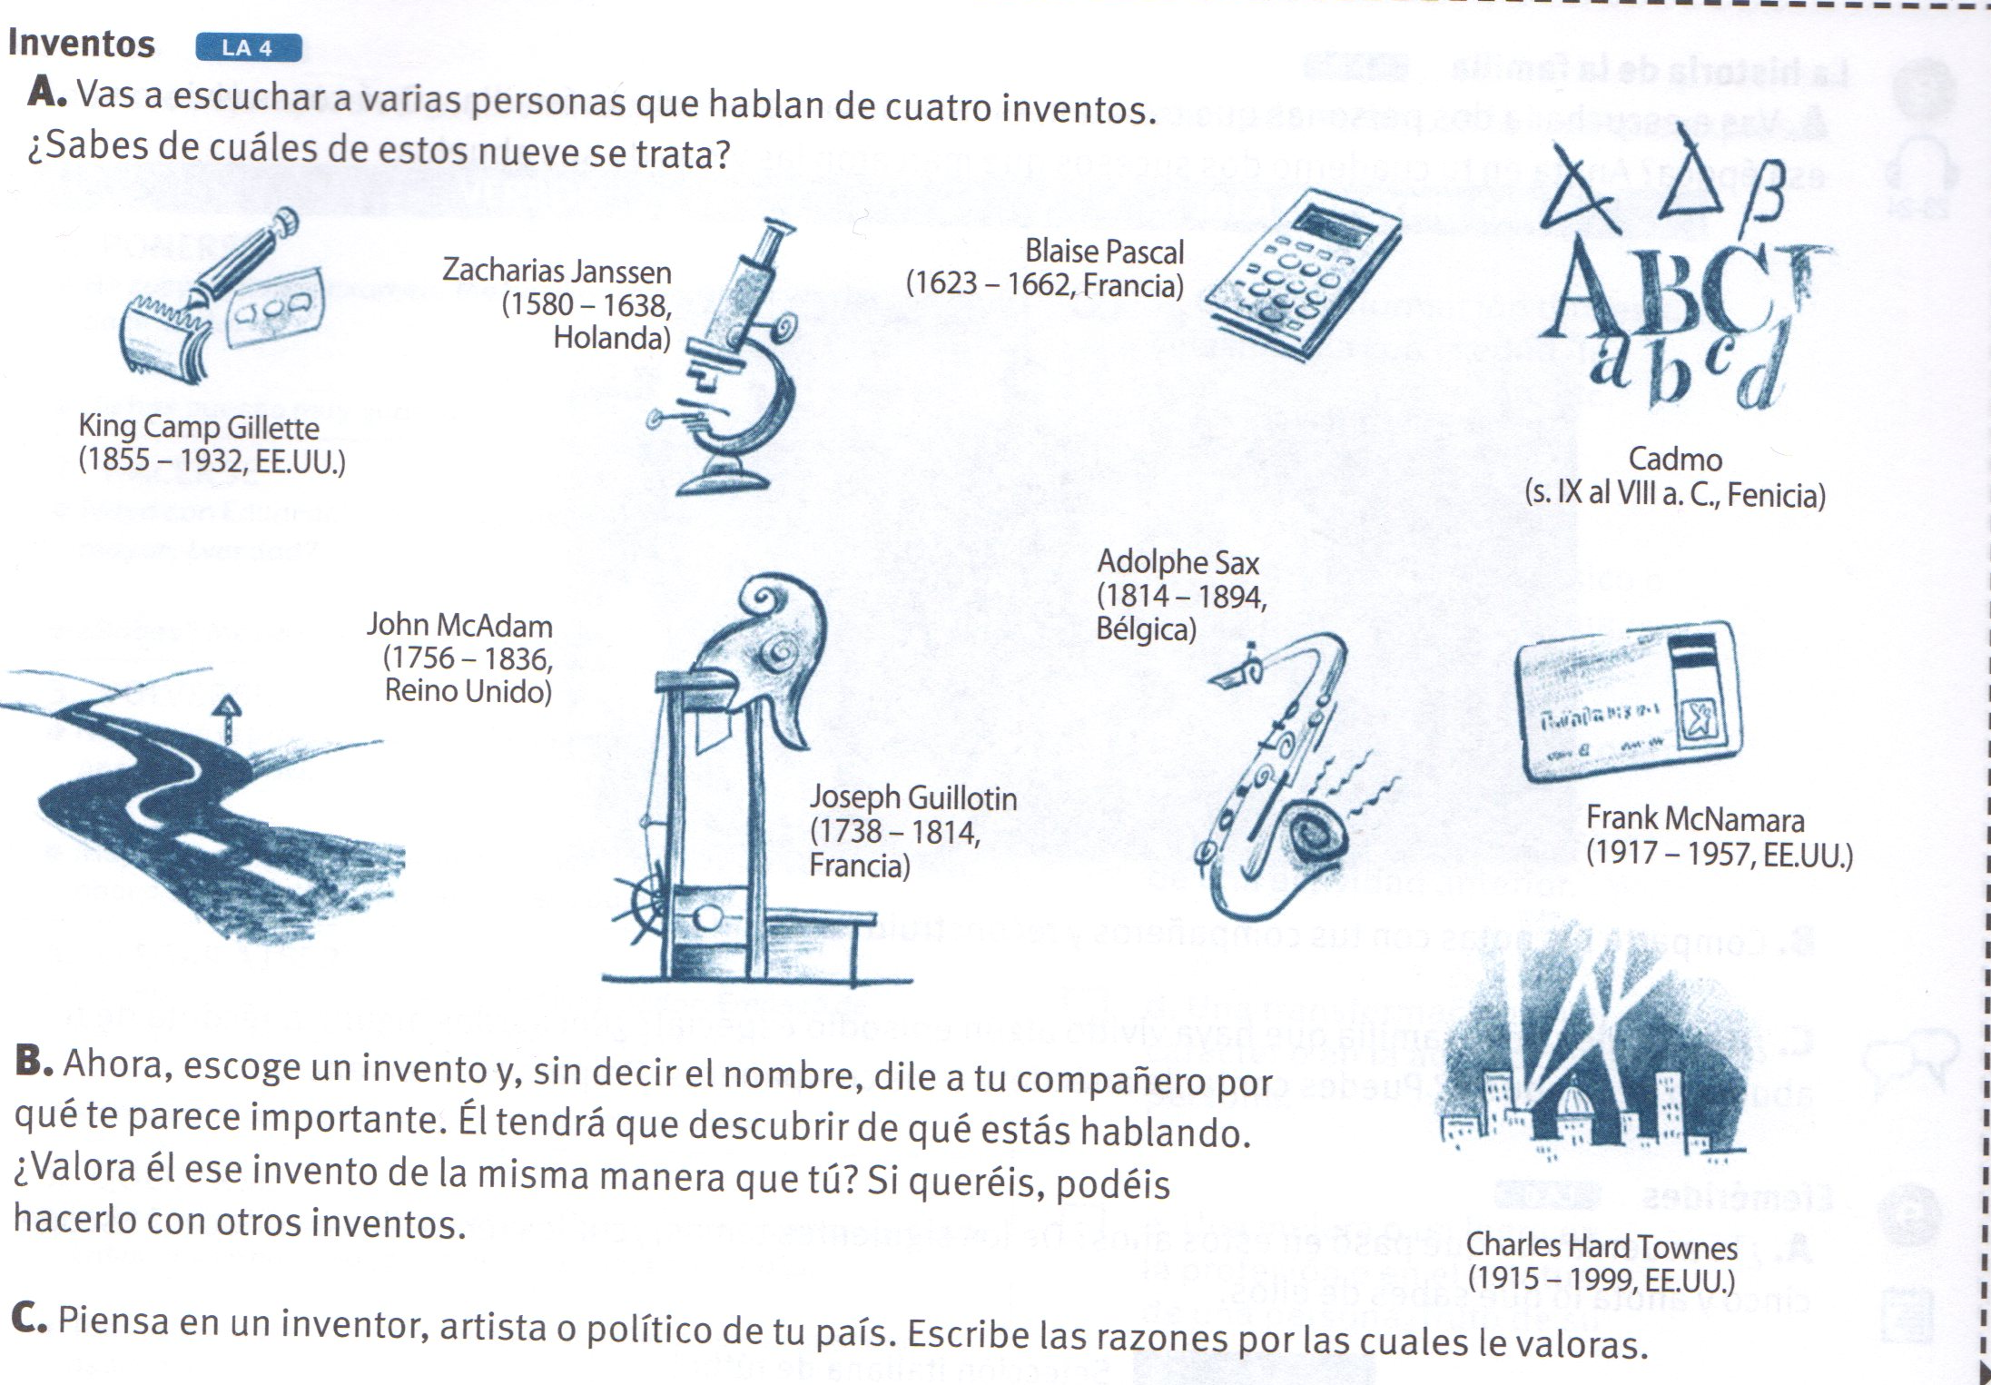

❺ Cruzar fronteras
¿Te ha sorprendido algo?
¿Cómo valoras la labor de estas personas?
Habla de una ONG que admires y por qué

